SAE 01.03

Installation d’un poste pour le développement

# 

# Sommaire :

Introduction

I/ Hébergement web

II/ Base de données

III/ Logiciel pour coder : IDE

Conclusion

# Introduction :

Nous sommes des administrateurs système dans une agence web et nous avons été contactés pour renouveler les outils de travail de développeurs pour un nouveau projet.

Notre but est d’avoir un environnement de développement complet pour le projet de game jam, pour que les développeurs puissent travailler sans problème sur leurs postes et sans avoir à installer des outils supplémentaires.

Pour cela nous analyserons les outils qu’on installera sur les postes pour les développeurs en prenant en compte leurs besoins et leurs demandes spécifiques. Nous leur proposerons les outils les mieux adaptés à leurs exigences ainsi qu’une notice d’installation et d’utilisation pour qu’ils puissent les prendre en main facilement.

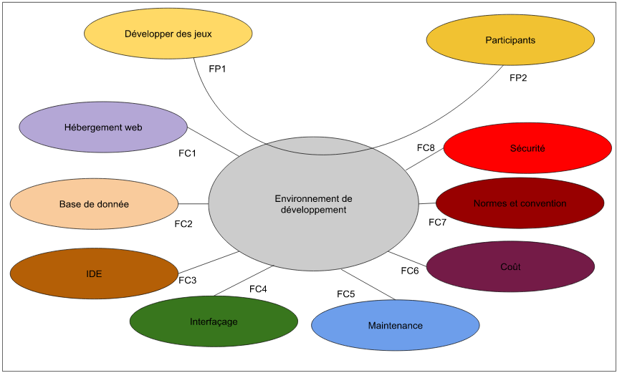

| Fonction : | **Pourquoi cette fonction ?**  **À quel besoin répond-t-elle ?** | **Dans quel but ?** |
| --- | --- | --- |

| FP1 | **Développer des jeux** | Permettre aux développeurs de travailler dans une configuration optimale. | Évaluer et classer les participants sur leurs capacités à créer des jeux. |
| --- | --- | --- | --- |
| FP2 | **Participants** | Assurer aux participants l'accès et le bon fonctionnement des softs. | Permettre au participant de développer des jeux. |
| FC1 | **Hébergement web** | Permettre d’accéder à un site internet localement. On devra pouvoir accéder à différentes parties réservées aux participants, aux jury et administrateurs de l’évènement.Les différents utilisateurs pourront accéder à des salles d’hébergement. Le site devra également servir à uploader une version du jeu et à pouvoir la télécharger. On pourra accéder aux notes des différentes catégories, aux classements et aux commentaires du jury. | Héberger les différentes informations et softs et les rendre accessibles via autorisation. |
| FC2 | **Base de données** | Ordonner les différentes informations et représenter les différents liens entre elles. Référencer les participants, les groupes, les classements, les notes et les jeux. Pouvoir archiver et faire des rétrospectives. | Stocker les informations des utilisateurs, du jury et  ce qui touche à l’administratif. |
| FC3 | **IDE** | Permettre aux organisateurs de taper du code grâce aux outils adaptés. | Développer le projet. |
| FC4 | **Interfaçage** | Communication entre softs et les supports physiques et systèmes d’exploitation. | Garantir la communication et le bon fonctionnement des softs entre eux. |
| FC5 | **Maintenance** | Avoir de la documentation disponible, notice d’utilisation et liens de redirection vers les fabricants de softs ainsi que leurs contacts. | Assurer la continuité du fonctionnement. |
| FC6 | **Coût** | Étudier le coût des softs. | Proposer une solution à un coût réaliste. |
| FC7 | **Normes et convention** | Appliquer les normes en vigueur et les conventions. | Assurer le bon fonctionnement des softs. |
| FC8 | **Sécurité** | Protéger la structure et les fichiers avec des mots de passe et des identifiants. | Éviter les intrusions et les dysfonctionnements. |

# I/ Hébergement web :

Pour l’hébergement Web, nous avons hésité entre plusieurs possibilités en se basant sur le contexte. Dans le cas d’une game jam, qui est en général un événement en petit comité, des performances principalement adaptées aux grandes entreprises seront gâchées. Elle aura lieu sur moins d’un mois comme la grande majorité de ces événements, donc un abonnement annuel ne serait pas intéressant dans ce contexte précis. De plus, nous proposons des solutions avec des étudiants, donc le budget sera sûrement réduit.

Une game jam étant un événement ouvert à tous, il peut être intéressant de sécuriser l’accès aux données, notamment avec des mots de passe utilisateur, donc un certificat ssl pourrait être intéressant à appliquer, même si aucune transaction n’aura lieu sur le site.

Les trois grands noms que nous avons gardés sont les suivants : Nginx, Apache et Caddy.



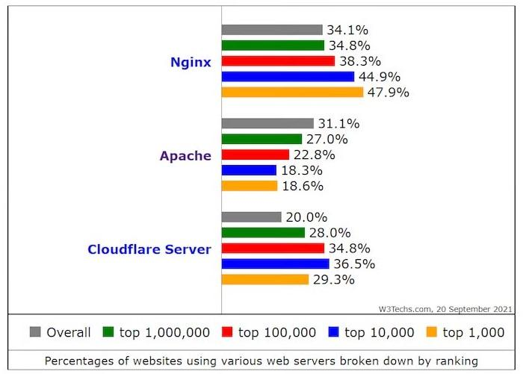

1. Nginx

L'hébergeur Nginx a un support IDE intégré, il permet une administration complète et un management précis de la sécurité, qui sont des points positifs dans notre cas. Il possède également une adaptativité à l’open-source. Cependant, cet hébergeur a une version gratuite très limitée bloquant la majorité des qualités citées précédemment. De plus, il est plus adapté aux moyennes et grandes entreprises (plus de 100 employés), donc l’achat ne serait pas rentable.

1. Apache

Apache, lui, est le serveur http le plus utilisé jusqu’en 2019. Il fonctionne très bien avec du php, langage à utiliser dans le projet, et se goupille très bien avec mariaDB via Xampp. Il est gratuit et ouvert à tous, sert aux supports proxy, et a une vitesse et une sécurisation impressionnantes. Il fonctionne très bien avec Linux tout autant qu’avec Windows, et ce gratuitement. Mais ce n’est pas non plus parfait: il est difficile à utiliser sans expérience ni aide externe, les débuts peuvent être effrayants et peu intuitifs, surtout que la documentation disponible sur le site officiel est réduite par rapport aux autres serveurs web. Pour cela, une notice d’utilisation sera fournie. Apache peut aussi requérir des ressources hardware plus importantes que ses concurrents lors de demandes plus conséquentes.

1. Caddy

Caddy, quant à lui, est un serveur web avec certificat SSL intégré, assurant une sécurité complète de bout en bout. Il supporte les trois systèmes d’exploitation les plus importants : Windows, Linux, et MacOS. Il est facile à configurer et gratuit. Néanmoins, il a des performances plus que moyennes en comparaison des autres, mais le support communautaire est quasiment inexistant.

Conclusion

Ainsi, nous avons choisi de garder Apache, car il est très facile à intégrer avec mariaDB (alias mySQL) via Xampp.  L’utilisation est facile et la prise en main est adaptée à des étudiants, et la présence du manuel d’utilisation sera la bienvenue.

# 

# II/ Base de données :

Nous avons besoin d‘une base de données pour gérer l’organisation de la game jam car il nous faut gérer les participants, leur groupe ainsi que leur projet et les notes associées. Il faut aussi pouvoir gérer la partie Jury et pouvoir effectuer des opérations comme la moyenne etc. Ainsi, il nous faut trouver un logiciel de base de données compétent et adapté aux besoins.

Nous avons donc sélectionné les logiciels de bases de données suivants : MongoDB, PostegreSQL et MariaDB.

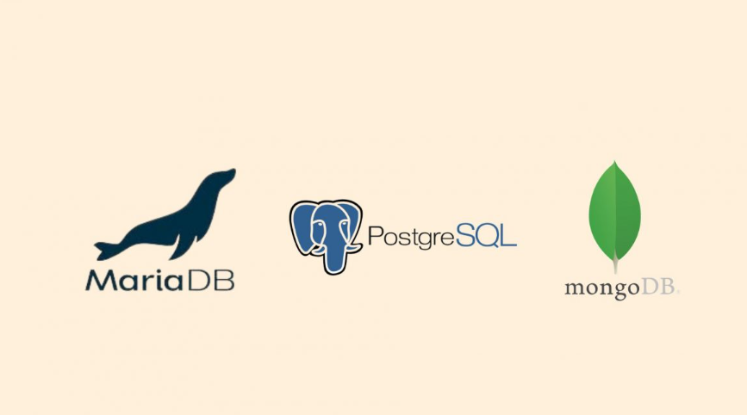

1. MongoDB

MongoDB est un logiciel multiplateforme orienté pour la base de données, il est spécialisé dans la création de BD avec des documents non reliés en stockant les données via une architecture similaire à celle du JSON, et supporte tout type de fichiers ou d’éléments. Il offre une grande vitesse d’analyse de données et un temps de réponse diminué pour certaines applications.

1. PostegreSQL

PostegreSQL est une alternative à mySQL qui fonctionne via ORDBMS (similaire à une base de données relationnelle avec un modèle de base de données orientée objet). En tant que serveur de base de données, sa fonction première est de stocker des données, de manière sécurisée et qui correspond le mieux à notre utilisation. Par la suite, il peut permettre à d'autres applications de récupérer les données, que ces applications soient en local ou reliées à un réseau. Il possède de nombreux avantages architecturaux comparé à mySQL notamment en performance et redondance (si plusieurs fichiers se répètent).

1. MariaDB

MariaDB est semblable à mySQL à la différence qu’il offre plus de fonctionnalités additionnelles.

Tableau comparatif

| Fonctionnalités | **MariaDB** | **MongoDB** | **PostgreDB** |
| --- | --- | --- | --- |
| **Prix** | gratuit | payant | gratuit |
| **Base** | MariaDB est un système de base de données originaire de MySQL.  Toutes les commandes, interfaces, librairies et API de MySQL existent dans MariaDB | MongoDB est la base non relationnelle la plus populaire ce temps-ci, grâce à sa promptitude et sa flexibilité offerte pour le développement.  Elle utilise une syntaxe similaire au JSON et supporte le stockage de tout type d’éléments : objets, fichiers physiques, etc. | C’est l’alternative gratuite de MySQL, comptant sur son niveau d’évolutivité et de polyvalence qui sont similaires. Il est remarquable pour sa puissance |
| **Type de base** | RDBMS :  Relational Database Management system.  La base est créée dans un format de table | Document :  La base est sous forme de document | RDBMS :  Relational Database Management system.  La base est créée dans un format de table |
| **Types de données supportées** | BLOB  Binary Large Object | BSON  JSON  All MySQL  DECIMAL  Floating | BLOB  Binary Large Object |
| **Langage des requêtes** | SQL | API calls  Javascript  REST | SQL |
| **Modèles de réplication** | Maître-esclave  Maître-Maître  Multisource | Maître-esclave | Maître-esclave |
| **Index** | B-tree  Hash  R-Tree | B-tree  Hash  GiST  GIN | Default _id  Single Field  Compound Index  Multikey Index  Geospatial Index  Text Indexes  Hashed Indexes |
|  |  |  |  |
| **Langages supportés** | Ada  C  C#  C++  D  Eiffel  Erlang  Haskell  Java  Objective-C  OCaml  Perl  PHP  Python  Ruby  Scheme  Tcl | Actionscript  C  C#  C++  Clojure  ColdFusion  D  Dart  Delphi  Erlang  Go  Groovy  Haskell  Java  JavaScript  Lisp  Lua  MatLab  Perl  PHP  PowerShell  Prolog  Python  R  Ruby  Scala  SmalltalkSmalltalk | .Net  C  C++  Java  Perl  Python  Tc |

Conclusion

MongoDB étant payant, il serait préférable de ne pas le prendre car les coûts seraient grands.

De plus, MySQL est facile à apprendre et est disponible sur Xampp aux côtés d’apache, notre premier choix pour le serveur web.

# III/ Logiciel pour coder : IDE :

Nous devions choisir un IDE pour permettre aux organisateurs de la Game Jam, de programmer en PHP leur projet, un site Web, avec plusieurs catégories. Nous avons donc comparé différents IDE parmi les plus importants de la programmation en PHP pour trouver les plus adaptées.

Nous avons donc sélectionné les 3 IDE suivant : VsCode, PhpStorm, et Atom.

1. VS Code

Point Positif : 

* VS code est gratuit et open source.
* Il est compatible sur MacOs, Windows & Linux
* VS code utilise peu de ressources systèmes
* Il possède une large gamme d’extension
* Il Intègre Git
* Fonctionnalité de partage de code à distance (Live Share)
* Vs code a une communauté active d’utilisateurs
* Vs code est le plus utilisé “Dans le sondage auprès des développeurs réalisé par Stack Overflow en 2023, Visual Studio Code a été classé comme l'outil d'environnement de développement (IDE) le plus populaire, avec plus de 73 % des 86 544 répondants déclarant l'utiliser.” *Wikipedia*

Point Négatif :

* Moins orienté pour le PHP Natif : Il est nécessaire de le configurer avant l’utilisation
* Peu consommée bcp de mémoires avec de gros projets
* Il est nécessaire de le personnaliser pour en tirer pleinement partie

Spécificité :

* Plusieurs extensions sont a installée pour avoir un développement en php optimal “PHP Intelephense”, “PHP Debug”, “PHP DocBlocker”, “PHP Intelephense-Typing” non nécessaire dans notre cas
* L’intégration d’un débogueur est simple
* Il est possible de configurer des extensions pour travailler avec des serveurs PHP locaux tq XAMPP

1. PhPStorm

Point Positif :

* Il est conçu pour PHP et donc optimisé
* Permet de détecter les erreurs et d’améliorer la qualité du code
* PhpStorm propose des outils de refactoring automatisé
* PhpStorm est configurable à nos besoins
* Prise en charge de GIT

Point Négatif : 

* PhpStorm est **payant**
* Utilise bcp de ressources systèmes
* L'apprentissage peut être long car PhpStorm est complexe

Spécificité :

* Il propose une prise en charge complète de PHP
* Propose un gestionnaire de tache intégrés
* Possède des outils pour améliorer le développement

1. Atom / Pulsar

Point Positif : 

* Atom est open source et gratuit
* Hautement personnalisable grâce à des packages
* Léger et rapide
* Il possède une communauté active
* Intègre Git
* Possibilité d’ajouter des plugins pour faciliter le développement php

Point Négatif :

* Moins de fonctionnalité avancée que PhpStorm par exemple
* Il est nécessaire de faire une configuration préalable.
* La performance est faible pour des projet très volumineux ou complexe
* **Php limité**

Spécificité :

* Il est préférable pour les projets léger et les scripts en Php
* Il est personnalisable

Tableau comparatif

|  | **VS Code** | **PhpStorm** | **Atom** |
| --- | --- | --- | --- |
| **Gratuit / Open Source** | Oui | Non, Payant | Oui |
| **Multiplateforme** | Oui | Oui | Oui |
| **Intègre Git** | Oui | Oui | Oui |
| **Extensions** | Oui | Oui | Oui |
| **Utilisation ressource systèmes** | Faible | Bcp | Faible |
| **Utilisation mémoire** | Plus un projet est conséquent plus l’utilisation mémoire vas être importante | Lourd | Faible |
| **Configuration pré-utilisation** | Nécessaire | Non-Nécessaire | Nécessaire |
| **Débogueur** | Oui | Oui | A télécharger |
| **Communauté** | Active | Active | Active |
| **Php** | Possède de nombreuses extensions pour une programmation optimale. | Conçu pour Php / donc optimal | Limité |
| **Apprentissage** | Simple | Complexe | Simple |
| **Personnalisable** | Nécessaire pour en tirer pleinement partie | Possible | Possible et conseillé |
| **Projet** | Peu importe | Peu importe | Léger / script |
| **Installation** | Simple | Simple | Il faut des plugins |

Conclusion

Selon ces critères, on voit qu’il est préférable d’utiliser Vs Code pour notre projet car il est gratuit et open source au contraire de PhpStorm qui du coup n’est pas une option envisageable.

Il nous reste Atom et VS code. Or Atom n’est pas optimal pour les projets complexes et le Php est limité.

Ainsi malgré quelques inconvénients, VS code reste la solution optimale pour des étudiants car il est multiplateforme, l'apprentissage pour pouvoir l’utiliser est simple, l’utilisation en ressources systèmes est faible et si ils ont besoin d’aide lors de la programmation de leurs projets, ils pourront trouver de nombreuses ressources en ligne, ainsi qu’une documentation conséquente.

# Conclusion :

Pour notre environnement de développement, notre choix s’est porté sur des logiciels gratuits car les commanditaires sont des étudiants, ils n’ont donc pas forcément les moyens d’investir dans des logiciels. Nous avons choisi de leurs conseiller les solutions suivantes :

* + Apache comme hébergeur Web
  + MariaDB comme logiciel de base de données
  + Vs code comme IDE

Nous avons choisi ces trois logiciels pour leur compatibilité avec les attentes des utilisateurs finaux et entre eux. En effet, simplement en installant XAMPP l’utilisateur aura accès à la fois à Apache et à MariaDB qui sont deux logiciels présents dans cette application. De plus, VS code est compatible avec XAMPP.

Ainsi, nous conseillons l’utilisation de ces trois technologies dans le cadre de ce projet.